ПРЕСС-РЕЛИЗ

Невостребованные в МФЦ документы можно получить в Кадастровой палате

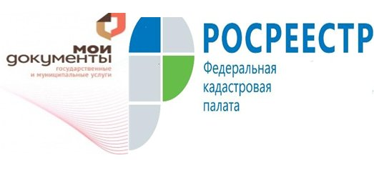
В Кадастровую палату по Красноярскому краю обратился гражданин, который подал в МФЦ «Мои документы» заявление о кадастровом учете и регистрации права, однако по причине болезни не смог вовремя забрать подготовленные по итогу оказания услуги документы. Его интересует вопрос о том, где и как он может их получить.
Отвечая на данный вопрос отметим, что документы, подготовленные по итогам проведения кадастрового учета и (или) регистрации прав хранятся в МФЦ в течение 30 дней. Если за указанный период заявитель документы не получил, им присваивают статус невостребованных и направляют на хранение в Кадастровую палату.
Для получения невостребованных документов заинтересованному лицу потребуется предъявить документ, удостоверяющий личность и подать соответствующее заявление в любом офисе Кадастровой палаты по Красноярскому краю, приложив к нему (при наличии) расписку о приеме документов на кадастровый учет и (или) регистрацию права.
В муниципальных образованиях Красноярского края, в которых отсутствуют офисы Кадастровой палаты, прием заявлений о выдаче невостребованных документов, выдачу документов по заявлению осуществляют специалисты МФЦ «Мои документы».
Выдача невостребованных документов в г. Красноярске, находящихся на хранении в архиве Кадастровой палаты по Красноярскому краю, осуществляется только в офисе приема и выдачи по адресу ул. Петра Подзолкова, 3 либо почтовым отправлением в случае указания в заявлении адреса доставки.

